

OpenGL v Linuxe 21 – hádzanie kameňov do vody

Úvod
V dnešnej časti seriálu budeme pokračovať v tvorbe a popise aplikácií realizujúcich interakciu používateľa so scénou a jej objektami. Ukážeme si, ako pomocou grafickej knižnice OpenGL naprogramovať aplikáciu simulujúcu hádzanie kameňov do vody.
Našim cieľom bude použiť matematicko-fyzikálne vzťahy popisujúce chovanie sa objektov (kameňov a vody) v skutočnom svete. Pomocou týchto vzťahov budeme realizovať výpočet trajektórií, po ktorých sa budú pohybovať hádzané kamene a pokúsime sa navodiť vizuálny dojem vlnenia sa vodnej hladiny po dopade kameňov.
Prílohou dnešnej časti seriálu je zdrojový kód príkladu č. 21, ktorý pozostáva z rovnakých funkcií, aké sme doposiaľ niekoľkokrát použili a popísali, takže sa k nim nebudeme znovu vracať. Pre dosiahnutie hore uvedeného cieľa pôvodný kód doplníme o novú triedu mWater (mWater.cpp, mWater.h), do ktorej umiestníme všetky nové funkcie.

Kamene
Geometrický objekt predstavujúci kameň zadefinujeme pomocou 12-tich vrcholov, ktoré neskôr navzájom pospájame tak, aby vytvorili uzavretý objem. Polohu jednotlivých vrcholov budeme náhodne meniť tak, aby sme získali kamene rôznej veľkosti a rôzneho tvaru. Deklarácia štruktúry kameňa (_rock) sa nachádza na začiatku hlavičkového súboru mWater.h. Hodenie kameňa je realizované funkciou RockThrow(); v ktorej dôjde k vytvoreniu samotného objektu kameňa a nastaveniu jeho štartovacích parametrov. Medzi tieto parametre patrí: poloha, rýchlosť, čas „života“ a identifikátor dopadu na vodnú hladinu.

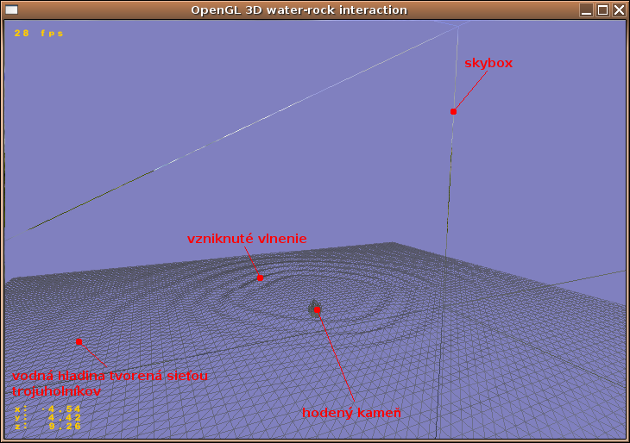
Obr. 1: Vodná hladina a hodený kameň

Kamene budú hádzané v smere pohľadu pozorovateľa (kamery). Následne bude poloha kameňov v jednotlivých časových intervaloch vypočítavaná pomocou matematicko-fyzikálneho vzťahu pre výpočet pohybu hmotného bodu po trajektórii. Trajektóriou bude zjednodušená balistická krivka daná vzťahmi:

x=x0+v0*a*t; y=y0+v0*b*t-g*t*t; z=z0+v0*c*t;

x,y,z - aktuálna poloha bodu v čase t
x0,y0,z0 - štartovacia poloha bodu
v0 – štartovacia rýchlosť bodu
a,b,c - smerový vektor, pod ktorým začal bod postupovať po trajektórii
tento vektor nahradil pôvodné funkcie sin() a cos()
t - čas „života“ bodu
g - gravitačné zrýchlenie (na Zemskom povrchu=9,81 m/s2)

V našom prípade, kedže na výpočet pohybu kamery používame špeciálny prístup podobný algoritmom Quaternionov, smer natočenia kamery je uložený v matici typu 4x4, konkrétne vo forme 3-prvkového vektora. Tento vektor vznikol na základe výpočtov OpenGL, ktoré nahradili štandardné funkcie sin a cos. Pre nás je dôležitý ten fakt, že uvedený vektor predstavuje smerový vektor, ktorým pozorovateľ (kamera) vidí scénu. To znamená, že jednoduchým použitím hodnôt tohto vektora môžeme pôvodné výpočty pomocou funkcií sin a cos nahradiť jednoduchou operáciou násobenia, pričom dostaneme rovnaký výsledok.
Hádzané kamene teda necháme postupovať po trajektórii danej hore uvedeným vzťahom, pričom budeme vykonávať kontrolu kontaktu kameňov s vodnou hladinou. V prípade zistenia kontaktu zmodifikujeme povrch vodnej hladiny tak, aby sme navodili dojem vlnenia.
Pre názornú ukážku objektov nachádzajúcich sa v našej scéne som k článku priložil obr. 1. Na tomto obrázku možno v sieťovom zobrazení vidieť všetky objekty umiestnené do scény: skybox, vodnú hladinu tvorenú pravouhlou sieťou trojuholníkov a objekt predstavujúci hodený kameň. Pomocou tohto sieťového zobrazenia možno veľmi ľahko pozorovať meniacu sa polohu jednotlivých vrcholov siete čo ma za následok vznik vlnenia. Toto zobrazenie možno zvoliť v rámci modifikácie zdrojového kódu, resp. ho možno povoliť pomocou klávesy „M“ priamo v spustenej aplikácii. V rámci zmeny zdrojového kódu sa jedná o nastavenie parametra funkcie WaterRender(); (stačí sledovať komentár umiestnený v zdrojovom kóde).

Voda
Vodná hladina je reprezentovaná pravouhlou sieťou vrcholov, ktoré vhodným spôsobom pospájame tak, aby vytvorili rovinnú plochu. Počiatočná vlna na vodnej hladine vznikne po dopade objektu (kameňa) na túto hladinu. Výpočet polohy jednotlivých vrcholov počiatočnej vlny je vykonávaný v rámci funkcie WaterDrop(); Na tento výpočet použijeme nasledovný vzťah:

Y+=miesto_dopadu.Y*cos(D*2*PI/dlzka_vlny)*exp(-D*D)

Y – Y-ová súradnica vrcholu
miesto_dopadu.Y – Y-ová súradnica kameňa pri dopade na vodnú hladinu
D – vzdialenosť vrcholu od miesta dopadu
dlzka_vlny – vzdialenosť 2 totožných, avšak časovo posunutých miest vzniknutej vlny

Následne, efekt vlnenia sa vodnej hladiny vytvoríme pomocou vyrovnávania síl medzi susednými vrcholmi siete tvoriacej túto vodnú hladinu. „Srdcom“ algoritmu je použitie tzv. stredného vrcholu a jeho 8-okolia. Toto 8-okolie je tvorené ôsmimi vrcholmi, ktoré sa nachádzajú v okolí stredného vrcholu. Výpočet vyrovnávania síl realizujeme nasledovným postupom:

pre 8-okolie: 0 1 0
1 V 1
0 1 0

  - „sile“ pôsobiacej na vrchol, ktorý sa nachádza vpravo, vľavo, hore a dole od stredného vrchola priradíme váhu 1.0,
  - „sile“ pôsobiacej na vrchol, ktorý sa nachádza na diagonále voči strednému vrcholu priradíme váhu 0.707,
  - „silu“ pôsobiacu na stredný vrchol pomerne znížime, pričom zároveň „sily“ pôsobiace na susedné vrcholy pomerne zvýšime,
  - na základe vývoja času počas vlnenia sa vodnej hladiny vypočítavame aktuálnu rýchlosť vrcholu a útlm, ktorým je táto rýchlosť znižovaná,
  - na základe vypočítanej rýchlosti vrcholu zmeníme jeho y-ovú súradnicu.

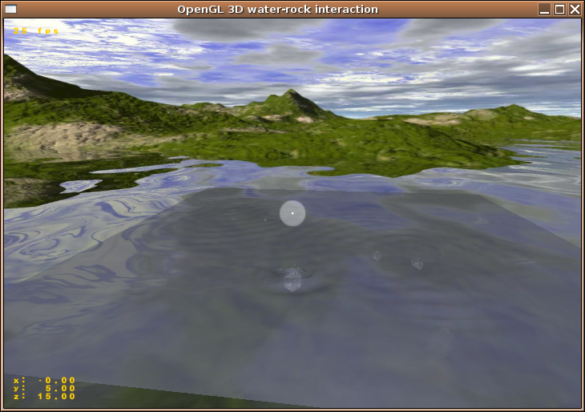
Obr. 2: Grafický výstup príkladu č. 21
Hore uvedeným postupom dosiahneme efekt šírenia sa vĺn na vodnej hladine tak, ako to môžeme pozorovať v skutočnom svete. Na obr. 2 možno vidieť grafický výstup príkladu č. 21. Okolie scény je reprezentované skyboxom, ktorým veľmi ľahko, a čo je podstatné – rýchlo, navodíme dojem krajiny (horizontu) nachádzajúcej sa v okolí pozorovateľa. Do scény je ďalej umiestnená vodná hladina, na ktorej pokrytie nebolo použité textúrovanie (tak ako v príklade č. 15), ale je reprezentovaná jednoduchou štvoruholníkovou oblasťou s definovanou priesvitnosťou. Kamene sú pokryté jednoduchou textúrou, ktorá na ne bola nanesená tak, aby sme navodili dojem „obalenia“ priestorového objemu. Podobný postup sa používa pre „obalenie“ 3D objektov ako napr. tehál, drevených dosiek, ale najmä zbraní a postáv umiestených do 3D scén tak, ako to môžeme vidieť vo viacerých moderných hrách.
Výstup príkladu č. 21 nie je úplne dokonalým napodobením chovania sa kameňov a vody v reálnom svete. Spĺňa však nami stanovený cieľ, pričom som sa tento príklad snažil pripraviť tak, aby bol jeho kód čo najjednoduchší a aby sa dal veľmi jednoducho upraviť či dopracovať o ďalšiu funkcionalitu. Niektorými prvkami, ktoré by bolo možné do tejto aplikácie ľahko doplniť sú napríklad:
- použitie viacerých textúr pre pokrytie kameňov,
- rotácia kameňov počas ich pádu,
- zmena počiatočnej rýchlosti hodených kameňov,
- použitie textúry pre pokrytie vodnej hladiny – simulácia odrazu a lomu svetla...

Ako nám pomohlo OpenGL
V dnešnom vzorovom príklade sme venovali pozornosť hlavne algoritmu, ktorý možno použiť na simuláciu pohybu objektu po zjednodušenej balistickej krivke a algoritmu vytvorenia vlnenia na vodnej hladine. Využitím funkcií a vlastností knižnice OpenGL sme získali nasledovné výhody:

  - Na základe doposiaľ uverejnených článkov vieme povedať, že OpenGL používa pre svoje interné výpočty násobenie matíc. Podrobným štúdiom chovania sa uvedených výpočtov a výsledkov, ktoré nimi získavame, môžeme zistiť, že interné OpenGL výpočty nie sú využiteľné iba v rámci tejto knižnice, ale že ich môžeme tiež s výhodou použiť na niektoré ďalšie účely. Prvky OpenGL matíc môžeme takmer v ktoromkoľvek časovom okamihu nastavovať, meniť a samozrejme načítavať. Veľkou výhodou je poznať význam jednotlivých OpenGL matíc a tiež poznať chovanie sa OpenGL maticových výpočtov. V našom príklade sme prvky jednej z OpenGL matíc použili na získanie smerového vektora kamery. To však nie je jediný použiteľný údaj. Výhody použitia OpenGL matíc sme si už niekoľkokrát prakticky predviedli a budeme v tom naďalej pokračovať.
  - OpenGL využíva „silné” algoritmy pre rendering 3D, resp. 2D scén. Túto výpočtovú silu je však potrebné podporiť čo najkvalitnejším programovým kódom. Kód nášho dnešného príkladu nie je úplne stopercentný, ľahko môžeme nájsť časti, ktoré by bolo možné a potrebné prepísať do kvalitnejšej podoby. Rovnako by sme mohli použiť niektoré z urýchľovacích techník, o ktorých sme si už v rámci tohto seriálu hovorili (napr. predkompilované polia vrcholov, normál, textúrovacích súradníc, ale aj ďalšie). Cez to všetko nám OpenGL stále ponúka možnosť renderovať veľký počet objektov. Vodná hladina tvorená sieťou trojuholníkov sa v našom prípade skladá z 80x80x2=12800 trojuholníkov, avšak scéna je aj na priemernom počítači renderovaná rýchlosťou približne 30 obrázkov za sekundu (FPS). OpenGL sa teda výraznou mierou podieľa na získaní kvalitnej ale hlavne rýchlo generovanej grafickej scény.

Nabudúce…
Dnešnou časťou seriálu by sme nateraz ukončili tému venovanú interakcii používateľa so scénou a jej objektami a v budúcej časti by sme sa vrátili k popisu rozšírenej funkcionality OpenGL. Budeme sa podrobnejšie venovať osvetleniu objektov a ukázali by sme si, ako pomocou OpenGL vytvoriť tiene, ktoré vznikajú počas tohto osvetlenia.
Okrem „hry“ so svetlom a tieňmi si naprogramujeme niekoľko menších aplikácií predstavujúcich ďalšie možnosti grafickej knižnice OpenGL.

[Marek Sopko]
[e-mail: avatar@host.sk]

